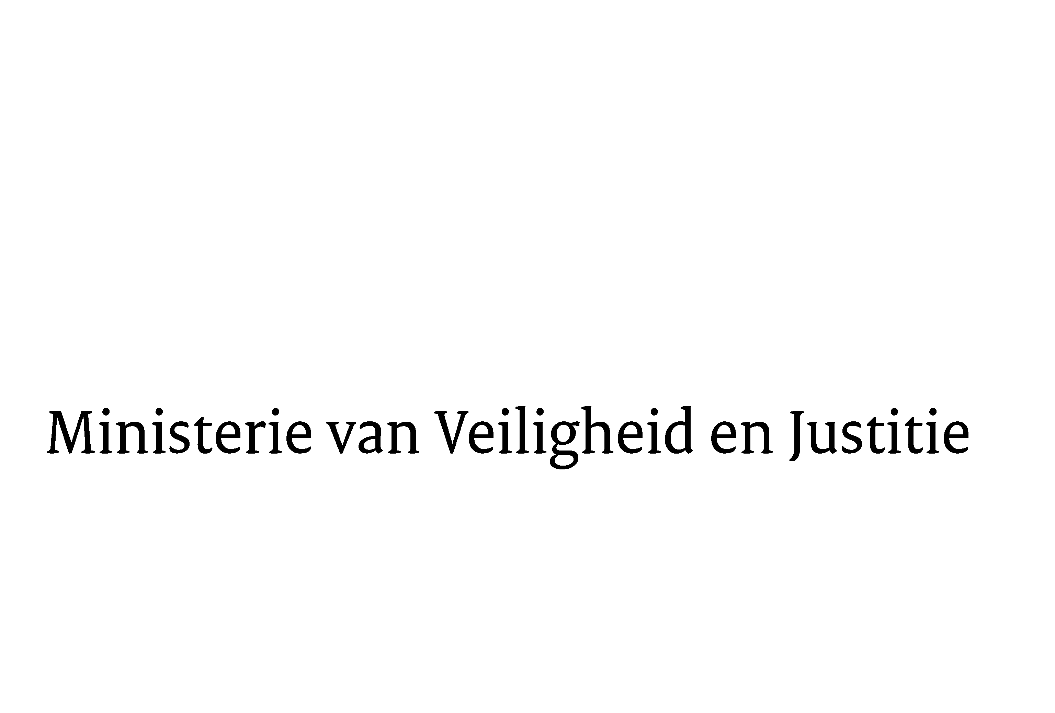
> Retouradres Postbus 20301 2500 EH Den Haag
Aan de Voorzitter van de Tweede Kamer der Staten-GeneraalPostbus 200182500 EA DEN HAAG

Datum | 2 september 2016
Onderwerp | Uitvoering van de op 28 juni 2006 te Wenen tot stand gekomen Overeenkomst tussen de Europese Unie en de Republiek IJsland en het Koninkrijk Noorwegen betreffende de procedures voor overlevering tussen de lidstaten van de Europese Unie en IJsland en Noorwegen (Pb EU L 292) (34 365)

Directie Wetgeving en Juridische Zaken
Sector straf- en sanctierecht

Turfmarkt 147
2511 DP Den Haag
Postbus 20301
2500 EH Den Haag
www.rijksoverheid.nl/venj

Ons kenmerk
795963

Bij beantwoording de datum en ons kenmerk vermelden. Wilt u slechts één zaak in uw brief behandelen.

Hierbij bied ik u een nota naar aanleiding van het verslag inzake het bovenvermelde voorstel aan.
De Minister van Veiligheid en Justitie,
G.A. van der Steur

